26.05 темы:
Приготовление дрожжевого теста и оформление изделий из него, требования к качеству. Разделка и выпечка теста.
Приготовление булочных и сдобных изделий и хлеба, требования к качеству.
Приготовление дрожжевого слоеного теста и оформление изделий из него, требования к качеству. Фарши и начинки……………………………………
Замес и образование теста
Основными компонентами муки являются крахмал и белки: глиадин и глютенин. При увлажнении муки белки интенсивно поглощают воду, набухают, образуя клейковину. Набухание белков после замеса происходит в течение 20-30 минут. Набухшие белковые вещества образуют как бы каркас губчатой структуры, что придает тесту растяжимость и эластичность.
Клейковина – это набухший белок
По содержанию клейковины мука делится на 3 вида:
• с высоким 35-40% (дрожжевое тесто, пресное тесто)
•с средним 27-35% (заварное тесто, пряничное)
• с низким 20-27% (бисквитное, песочное, сдобное пресное тесто, пряничное)
Содержание клейковины можно понизить, заменив 25% процентов муки по рецептуре крахмалом.
Необходимо помнить, что мука одного и того же сорта может содержать разное количество клейковины и, следовательно, различную влагопоглощаемость. Поэтому при приготовлении теста необходимо регулировать дозу молока, сметаны и воды даже в тех случаях, когда в рецептуре точно указано количество этих продуктов, т.к. это количество указано на количество муки со стандартным содержанием влаги 14,5%.
По структуре тесто делятся на:
• Эластичное (затяжное) - дрожжевое, пресное (пресное слоеное)
• Пластичное – песочное, сдобное пресное, пряничное
• Слабоструктурированное – тесто для блинов, оладий, заварное, вафельное, бисквитное
Приемы для получения эластичного теста: использование муки с высоким содержанием клейковины, длительный замес, повышенная влажность, повышенная температура, использование кислоты, высокая скорость вращения лопастей месильной машины.
Приемы для получения пластичного теста: использование муки с низким содержанием клейковины, недолгий замес, низкая влажность, пониженная температура, аккуратный замес, медленная скорость вращения лопастей месильной машины.
Выпеченные изделия после тепловой обработки меняют свою массу и объём. При выпекании изделий существуют такие понятия, как упёк, припёк и выход, которые выражают в процентах.
Упёк – это отношение разности массы изделия до и после выпекания к массе изделия до выпекания. Выражают его процентах:
Масса изделия до выпекания - Масса изделия после выпекания х 100%
Масса изделия до выпекания
Процент упека того или иного теста тем выше, чем больше влаги теряет оно при выпечке, т.е. чем меньше и тоньше выпекаемое изделие и чем дольше тепловая обработка; чем жиже тесто, тем выше процент упека.
Масса готового изделия всегда больше массы использованной для изготовления изделия муки.
Припёк – это отношение разности массы выпеченного изделия и взятой при его замесе муки к массе муки. Выражают его в процентах:
Масса выпеченного теста — Масса взятой для теста муки х 100%
Масса муки
Припек того или иного теста тем выше, чем больше в тесто вводится дополнений и воды и чем ниже упек. Мука, имеющая высококачественную клейковину, при замесе теста поглощает больше влаги, чем мука со слабой клейковиной, это также увеличивает припек изделий.
Масса готового изделия с учетом массы муки и всех продуктов, предусмотренных рецептурой для его изготовления, называется выходом изделия.
Выход – это отношение разности массы изделия до выпекания и потери в массе при выпекании к массе изделия до выпекания. Выражают его в процентах:
Масса изделия до выпекания – Потери в массе при выпекании х 100%
Масса изделия до выпекания
Выход зависит от многих причин: водопоглотительной способности муки, ее влажности, потерь при брожении, величины упека, потерь при разделке теста и т.д.
Чем больше влажность муки, тем меньше выход. Мука с сильной клейковиной имеет большую водопоглотительную способность и даст больший выход. При выпечке крупных изделий выход больше, чем при выпечке мелких (у мелких изделий больше испаряется влаги).
Способы разрыхления теста
Для получения изделий с пористой структурой и увеличенным объемом тесто предварительно разрыхляют. Способы разрыхления теста: механический, химический и микробиологический
1.Механический | Виды:  1. Взбивание.  Сырье взбивают в котле взбивальной машины. При этом в зависимости от консистенции используют различные режимы работы и различные рабочие месильные органы:  - плоскорешетчатый  - крючковые  - лопастной  - прутковый  В процессе взбивания в массу проникает воздух и насыщает ее мелкими пузырьками, которые обволакиваются частицами взбиваемого продукта, в результате чего объем увеличивается во много раз.  2. Прослаивание.  Последовательное раскатывание теста с подготовленным маслом, в результате которого после выпечки получают хрустящее слоистое изделие с 2^{х} или 3^{х} кратным увеличением в объеме. В процессе выпечки под действием высокой температуры жир тает и впитывается в слои теста. Пары влаги, стремясь выйти наружу, приподнимают слои и изделие увеличивается в объеме.
2. Химический | Применение химических разрыхлителей.  Этот способ используют при производстве кондитерских изделий с большим содержание жира и сахара, которые оказывают подавляющее действие на дрожжи.  Химические разрыхлители представляют собой порошки, которые привыпечки (нагревании t = 65-70º C) расщепляются с образованием газообразных веществ.  К ним относится:  - двууглекислый натрий {NaHCO₃}  - углекислый аммоний {(NH₄)₂CO₃}  - разрыхлитель для теста  -пекарские порошки  2NaHCO₃=>Na₂CO₃+CO_{2(до 50%)}+H₂0  питьевая сода  Питьевая сода окрашивает изделия в золотисто-желтый цвет и придает им специфический привкус, особенно заметный при избыточном его количестве, которое так же разрушает витамины.  (NH₄)₂CO₃=>{2NH₃+CO₂} _{(до 82%)}+H₂O  углекислый аммоний  При избыточном количестве аммония в изделиях продолжительное время остается запах аммония. Аммоний сохраняет белый цвет изделий.  В рецептурах мучных кондитерских изделий обычно используется смесь 2^{х} видов разрыхлителей (питьевую соду и аммоний) в соотношении 1:1
3.Микробиологический | Применение хлебопекарных дрожжей.  Под действием ферментов муки и комплекса ферментов дрожжей крахмал муки и сахар (сахароза) расщепляются до простых сахаров глюкозы и фруктозы, которые затем сбраживаются с образованием этилового спирта (спиртовое брожение) и молочной кислоты (молочнокислое брожение).  Спиртовое брожение протекает под действием ферментов дрожжей:  C₆H₁₂O₆=>2C₂H₅OH+2CO₂  глюкоза этиловый спирт  Одновременно под действием ферментов кисломолочных бактерий, которые составляют нормальную микрофлору продуктов, протекает молочнокислое брожение:  C₆H₁₂O₆=>2CH₃CHOHCOOH  глюкоза молочная кислота  Молочная кислота способствует лучшему набуханию белка и образованию эластичного теста  Преобладающим брожением должно быть спиртовое брожение, т.к. молочная кислота в большом количестве подавляет развитие дрожжей и придает тесту кислый вкус и запах.  Условия необходимые для развития дрожжей:  1. Влажность - вода, молоко  2. Питательная среда – сахар (в избыточном количестве подавляет развитие дрожжей)  3. Температура - оптимальная t = 25-35º C (при t 40 C брожение прекращается, а при t 55º С дрожжи погибают)  4. Кислород воздуха (дрожжи – аэробы)  5. PH среды (слабокислая)  - Концентрация соли  {0,1% соли от массы муки оказывает положительные действия, а 1,5-2% (обычно принятых для теста) – тормозит процесс брожения.}

Приготовление дрожжевого теста

Отличительные особенности приготовления. Основой для приготовления дрожжевого теста является молоко или вода. Муку используют с высоким содержанием клейковины. Структура теста эластичная, замес долгий (используют приемы для получения эластичного теста). Способ разрыхления теста – биологический (применение дрожжей или закваски).

Способы приготовления дрожжевого теста:

•безопарный

•опарныйили опарный с отсдобкой
Безопарный способ - применяют при небольшом количестве сдобы в рецептуре. К сдобе относятся такие компоненты, как сахар, жир, яйца. При этом все сырье замешивают сразу.
Опарный способ- применяют при большом количестве сдобы в рецептуре. При этом тесто замешивают в две стадии:
1-ая стадия – замес опары
2-ая стадия – замес теста
Опарный способ с отсдобкой- применяют при очень большом количестве сдобы в рецептуре. При этом тесто замешивают опарным способом с использованием части сдобы. Остальную часть добавляют во время первой обминки.
В таблице 3.1. приведены рецептуры для приготовления дрожжевого теста:
1. Безопарное тесто 3. Тесто для блинов
2. Опарное тесто 4. Тесто для оладий
Таблица 3.1.
Сырье | 1 | 2 | 3 | 4
Молоко (вода) | 400-500 | 400 | 1150 | 481
Сахар | 50 | 200 | 30 | 17
Соль | 15 | 10 | 15 | 9
Дрожжи | 15 | 25 | 30 | 14
Меланж (яйца) |  | 200 | 40 | 23
Мука | 1000 | 1000 | 720 | 481
Масло сливочное(маргарин) | 100 | 300 | 30
Выход теста | ≈1560-1660 | ≈2100
Выход выпеченного п/ф |  |  | 1000 | 1000
Соотношение муки и воды | 1:0,5 | 1:0,4 | 1:1,6 | 1:1

Алгоритм приготовления дрожжевого теста и изделий из него

- Подготовка сырья
Приготовление дрожжевого теста начинается с подготовки сырья.
Молоко (воду) подогревают (t 35º C), меланж размораживают (яйца моем), масло растапливают, муку просеивают.
- Приготовление дрожжевого теста
Безопарный способ:
молоко (воду) подогревают до t 35º C, добавляют сахар, соль, дрожжи, яйца. Растворяют и процеживают. Добавляют муку (часть оставляют, учитывая различную влагопоглощаемость) и замешивают тесто. В конце замеса добавляют растопленное масло или маргарин. Перемешивают до исчезновения блеска.
Опарный способ:
1-ая стадия – приготовление опары
Для приготовления опары используют 3 основных компонента: вода (молоко),
дрожжи, мука. При этом берут:
80% -воды (молока)
100% - дрожжей
≈50% - муки
Для активизации дрожжей можно добавить 4% сахара от веса муки.
Молоко (воду) подогревают до t 35º C, добавляют дрожжи и сахар. Растворяют и процеживают. Добавляют муку и замешивают опару. Накрывают крышкой, чтобы не образовалась корочка подсыхания и ставят в теплое место на 1,5-2 часа.
Готовность опары определяем по следующим признакам:
- процесс брожения стихает
- поверхность становится вогнутой
- опара оседает
2-ая стадия – замес теста
В готовую опару добавляют раствор сахара, соли и яиц. Перемешивают до
однородной консистенции, добавляют муку (часть оставляют, учитывая
различнуювлагопоглощаемость) и замешивают тесто. В конце замеса
добавляютрастопленное масло или маргарин. Перемешивают до исчезновения
блеска.
3. Брожение.
Тесто накрывают крышкой, пленкой, салфеткой, полотенцем,
чтобы не образовалась корочка подсыхания и ставят в теплое место.
Безопарное тесто на 1,5-2 часа, а опарное тесто на 2-2,5 часа.
- Обминка.
Это перемешивание теста для удаления СО2 и перемещения
дрожжей в более питательные участки. В процессе брожения дрожжи
расходуют вокруг себя питательные вещества, накапливается СО2и процесс
брожения замедляется. Для восстановления процесса брожения его обминают.
Количество обминок зависит от консистенции теста и качества клейковины.
Жидкое тесто не обминают. Густое тесто обминают 2-3 раза, а тесто средней консистенции обминают 1-2 раза.
Тесто с хорошей по качеству клейковиной обминают 2 раза, с клейковиной низкого качества не обминают, а с клейковиной среднего качества 1 раз.
- Определение готовности теста.
Готовность теста определяют по следующим признакам:
- тесто увеличилось в объеме в 2-2,5 раза
- имеет приятный спиртовой запах
- после надавливания поверхность медленно восстанавливается
6. Разделка.
Разделка теста может быть ручная и механическая. При ручной разделке тесто
выкладывают на стол подпыленный мукой, отрезают часть теста, подкатывают в
жгут и делят на куски определенного веса.
При механической разделке тесто делят на куски при помощи тестоделительной
машины.
- Подкатывание изделий.
Для того, чтобы изделия имели правильную форму, тесто после деления на куски
подкатывают в шарик.
- Расстойка промежуточная.
Расстойка это дополнительное брожение.
Промежуточнаярасстойка длится 10-15 минут перед формованием изделий.
- Формование.
Формуют различные изделия: пирожки, расстегаи, пироги и т.д.
- Расстойка основная, отделка поверхности.
Расстойкаосновная длится 30-40 минут после формования. Перед выпечкой изделия смазывают яйцом для того, чтобы они были пышными и имели красивую глянцевую корочку. Поверхность некоторых изделий посыпают мучной крошкой, кунжутом, маком и т.п.
- Выпечка.
Сформованные изделия выпекают на кондитерских листах смазанных жиром. Мелкие (штучные) изделия - при t 230-250º C 10-15 минут.Крупные (весовые) изделия - при t 200-220º C 30-40 минут.
- Охлаждение.
Выпеченные изделия охлаждают до комнатной температуры.
- Отделка.
Некоторые изделия после выпечки и охлаждения посыпают сахарной пудрой, глазируют помадой. Нельзя посыпать изделия сахарной пудрой в горячем виде, так как она при этом тает.
- Реализация.
Приготовление сдобных хлебобулочных изделий и хлеба

Из дрожжевого теста можно приготовить хлебобулочные изделия, пирожки, ватрушки,
кулебяки, расстегаи, пироги, кексы и др. изделия.
Булочки к завтраку. Рецептура (г): мука - 600, вода - 250, соль - 10, сахар - 5, дрожжи прессованные - 42, молоко для смазки - 50, кунжут - 5, мак - 5, тмин - 5. Выход: 20 штук.
Готовое опарное тесто делят на 20 кусочков, подкатывают в шар и выкладывают на смазанный жиром и выстланный бумагой лист. Сверху булочки можно разрезать крестообразно. После расстойки изделия смазывают молоком и посыпают кунжутом, маком, тмином. Выпекают при температуре 200…220 ˚С до румяной корочки.
Пшеничный хлеб. Рецептура (г): мука пшеничная - 500, дрожжи прессованные - 21, соль - 5, вода - 250, сахар - 5, мука для подпыла - 50, жир для смазки - 5. Выход: 1 штука.
Дрожжевое тесто готовят опарным способом. Ставят в теплое место для брожения на 45 минут, пока оно вдвое не увеличится в объеме. Затем тесто выкладывают на стол, подпыленный мукой и тщательно вымешивают, чтобы оно снова стало гладким и эластичным.
Прямоугольную форму длиной 28 см смазывают маслом и выкладывают в нее тесто. Оставляют для расстойки на 45 минут. Перед выпечкой поверхность прокалывают вилкой в нескольких местах и выпекают при температуре 180˚С 45 минут.
Смешанный хлеб с пряностями. Рецептура (г): мука пшеничная - 750, мука ржаная обойная -500, дрожжи прессованные - 63, вода - 600, морская соль - 20, мед - 30, молоко - 80, кориандр молотый - 10, тмин - 10, семена фенхеля - 10, мускатный орех - 1, зерна кориандра - 15, мука для подпыла - 50. Выход: 1 штука.
Оба сорта муки смешивают с пряностями и высыпают в дежу. Добавляют дрожжи, мед, растворенные в небольшом количестве воды и перемешивают с частью муки. Накрывают и оставляют на 20 минут для брожения. Затем добавляют раствор соли и замешивают тесто. Полученное тесто ставят в теплое место для брожения на 1 час. Готовое тесто выкладывают на стол, подпыленный мукой и тщательно вымешивают, чтобы оно снова стало гладким и эластичным. Придают ему форму продолговатой буханки, выкладывают на противень и смазывают поверхность молоком. Посыпают сверху семенами кориандра и слегка вдавливают их в хлеб. После полной расстойки выпекают в увлажненной камере (можно поставить вниз противень с водой) при температуре 200˚С 15 минут, а затем при температуре 160 ˚С до готовности.
Готовность выпеченного изделия можно проверить деревянной шпажкой. Ею прокалывают изделие в нескольких местах и, если деревянная шпажка остается сухой – изделие готово.
Плетенка из дрожжевого теста. Рецептура (г): мука - 500, молоко - 250, дрожжи прессованные - 42, сахар - 75, масло или маргарин - 80, яйца - 100, соль - 3, желтки для смазки, миндаль и крупнокристаллический сахар для посыпки. Выход: 1 штука.
Готовое дрожжевое опарное тесто разделить на 3 равные части. Раскатать в длинные жгуты и каждый подпылить мукой, чтобы их можно было лучше переплести между собой. Из жгутов сплести ровную косу. Изделие положить на лист, смазанный жиром и выстланный бумагой. Оставляют для расстойки. Перед выпечкой изделие смазывают взбитым желтком, посыпают рубленным миндалем и крупным сахаром и выпекают при температуры 200˚С до золотистого цвета.
Хлеб с изюмом и орехами. Рецептура (г): мука – 1500, мука ржаная – 100, дрожжи – 80, соль – 34, сахар – 60, улучшитель муки – 20 (на 1 кг муки используют 15 г улучшителя), орехи грецкие – 300, изюм - 450, вода – 750, масло грецкого ореха – 50. Выход: 70 шт. по 50 г.
После брожения тесто делят на куски по 56…58 г. Формуют круглой или овальной формы. Выпекают при температуре 200…220 ˚С.
Картофельный бриош. Рецептура (г): опара – пшеничная мука – 1000, молоко – 700, дрожжи – 140, сахар – 20;
для теста: опара – 1860, мука пшеничная – 6000, яйца – 2500, сливочное масло – 1300, яичные желтки – 800, картофель (вареный и протертый) – 600, дрожжи – 280, сахар – 200, соль морская – 120, сыр «Пармезан» (мелко натертый) – 300; для смазки после выпечки: масло сливочное – 240. Выход: 23 штуки.
Для приготовления опары соединяют все компоненты и перемешивают до однородной консистенции. Оставляют для брожения при температуре 24 ºС на 60 минут. Затем замешивают тесто, добавляя в опару остальные компоненты, и оставляют для брожения на 30 минут при температуре 24 ºС.
После брожения тесто делят на куски по 600 г, подкатывают в шар и оставляют на 20 минут. Затем обминают, вновь подкатывают, кладут в корзинки обильно посыпанные мукой и оставляют для расстойки на 45 минут. Перед выпечкой делают полукруглый надрез и выпекают при температуре 210 ºСспароувлажнением около 35 минут.
Рекомендации по изготовлению: рекомендуется использовать сильно разваривающийся картофель; данный рецепт можно слегка варьировать, добавляя различные наборы пряностей, которые хорошо сочетаются со вкусом картофеля: мускатный орех, порошок сладкой паприки и т.п.
Багеты. Рецептура (г): мука – 1000, соль – 20, сахар – 40, масло растительное – 40, вода – 400, молоко – 100, улучшитель – 20, дрожжи – 40.
Готовое тесто делят на куски по 170 г, формуют багеты, кладут в специальные формы и после расстойки выпекают при температуре 210 ˚С.
Формовой хлеб. Готовят по той же рецептуре, что и багеты. Готовое тесто делят на куски по 300 г, укладывают в прямоугольные формы и выпекают.
Хлеб по-домашнему.Рецептура (в г): мука – 500, вода – 300, дрожжи прессованные – 30 или сухие – 10, сахар – 25, соль – 10, масло сливочное – 30, для посыпки: кунжут или мак, или тмин – 5. Выход – 400.
Дрожжевое тесто готовят безопарным способом. Замешивают в кастрюле 12…15 минут и выкладывают на стол. Вымешивают на столе 5…10 минут, пока тесто не перестанет прилипать к не присыпанной мукой поверхности, а затем с силой отбивают тесто об стол, собирают в шар и снова ударяют. Повторяют в течение 8…10 минут. Приготовленное тесто ставят для брожения в теплое место на 15 минут, затем формуют в виде булочек, батонов, плетенки и т.п. Поверхность смазывают водой и присыпают кунжутом (маком или тмином). Оставляют для расстойки на 30…40 минут, а затем выпекают при температуре 200 ºС в течение 25…30 минут.
Приготовление булочек
Булочка «Школьная». Дрожжевое тесто готовят безопарным или опарным способом. Готовое тесто делят на куски по 56 г или 112 г. Подкатывают в шар и кладут на листы смазанные жиром швом вниз. После неполнойрасстойки обминают, а после полной – смазывают яйцом и выпекают при t 250ºC .
Требования к качеству: булочки круглой формы, нерасплывчатые, с блестящей поверхностью светло-коричневого цвета, тесто хорошо пропечено, мякиш пышный, пористый.
Булочка «Ванильная».200 г муки по рецептуре оставляют на подпыл.
Формуют так же, как и булочку «Школьную».
Требования к качеству: булочки круглой формы, нерасплывчатые, с блестящей поверхностью светло-коричневого цвета, тесто хорошо пропечено, мякиш пышный, пористый с ванильным ароматом.
Булочка «Домашняя». 700 г сахара используют для посыпки изделий.
Формуют так же, как и булочку «Школьную», только после смазывания яйцом посыпают сахарным песком.
Требования к качеству: булочки круглой формы, нерасплывчатые, с блестящей поверхностью светло-коричневого цвета, посыпана сахарным песком, тесто хорошо пропечено, мякиш пышный, пористый.
Булочка с орехами. Готовя опарное тесто с добавлением изюма, ванилина и настоя шафрана. Шафран настаивают на водке. Изюм добавляют во время 1-ой обминки. Тесто делят на куски по 110-112 г.
Формуют так же, как и булочку «Школьную», только после смазывания яйцом поверхность посыпают орехами.
Требования к качеству: булочки круглой формы, нерасплывчатые, с блестящей поверхностью светло-коричневого цвета, посыпана орехами, тесто хорошо пропечено, мякиш пышный, пористый, желтого цвета.
Булочка «Шафранная». 80 г сахара и 88 г воды используют для приготовления сиропа.
Готовят опарное тесто с добавлением изюма и настоя шафрана. Шафран настаивают на водке. Изюм добавляют во время 1-ой обминки. Тесто делят на куски по 110 г или по 56 г.
Формуют так же, как и булочку «Школьную». Сразу же после выпечки поверхность изделий смазывают сахарным сиропом.
Требования к качеству: булочки круглой формы, нерасплывчатые, с блестящей поверхностью светло-коричневого цвета, тесто хорошо пропечено, мякиш пышный, пористый, желтого цвета.
Булочка «Лимонная». 200 г муки по рецептуре оставляют на подпыл,80 г сахара и 48 г воды используют для приготовления сиропа. Сахарный сироп готовят с добавлением лимонного сока. Тесто готовят опарным способом, делят на куски по 56 г, подкатывают в шарик и укладывают на кондитерские листы швом вниз. После расстойки поверхность булочек надрезают ножницами крестообразно, смазывают яйцом, посыпают дроблеными орехами и выпекают. После выпечки булочки смазывают ароматизированным сиропом.
Требования к качеству: булочки круглой формы, сверху хорошо виден крестообразный надрез, цвет орехов и булочек светло-коричневый, запах лимонный, мякиш пышный, пористый, хорошо пропеченный.
Булочка с кремом. 1460 г муки используют для приготовления опары, 450 г сливочного масла, 450 г сахара и 210 г воды - для приготовления крема сливочного «Нового».
Тесто делят на куски по 47 г. Формуют, так же как и булочку «Школьную».
После выпечки и охлаждения верхнюю часть булочки надрезают по горизонтали на ¾ и ножом слегка приподнимают. В образовавшееся отверстие из кондитерского мешка выдавливают крем. Поверхность посыпают сахарной пудрой.
Требования к качеству: булочки круглой формы, нерасплывчатые, поверхность светло-коричневого цвета, посыпаны сахарной пудрой, из надреза виден крем, тесто хорошо пропечено, мякиш пышный, пористый.
Булочка «Бриош». 210 г муки по рецептуре оставляют на подпыл. Тесто готовят опарным способом с добавлением сливочного масла.
Готовое тесто делят на куски по 73 г и формуют 3-мя способами:
1. Подкатывают в шар, укладывают на листы, после полной расстойки цилиндрической выемкой смоченной в жирах нажимают на изделие сверху. Получается маленький шарик внутри большого шарика.
2. Куски теста по 73 г делят на 2 кусочка: большой и маленький (50 и 23 г). Подкатывают в шарики. Большой шарик укладывают на кондитерский лист. После неполной расстойки в большом шарике делают углубление, поверхность смазывают яйцом и укладывают маленький шарик. Получается, так же маленький шарик внутри большого шарика.
3. Куски теста по 73 г делят на 4 кусочка (один маленький). Подкатывают в шарики. Три больших шарика кладут вместе в виде треугольника, после неполнойрасстойки поверхность смазывают яйцом и сверху кладут 4-ый маленький шарик.
Перед выпечкой поверхность смазывают яйцом.
Требования к качеству: форма правильная, поверхность румяная, блестящая, мякиш пышный, пористый.
Булочка «Сдобная». Тесто готовят опарным способом. Формуют в виде плюшек и устриц: продолговатых, фигурных и спиральных.
Для плюшек тесто делят на куски по 110-112 г, подкатывают в шар, после неполной расстойки раскатывают в лепешку, поверхность смазывают маслом (можно посыпать сахарным песком, корицей и т.д.), свертывают в рулет, концы рулета соединяют, по месту сгиба разрезают и выворачивают спиралью вверх.
Для устриц тесто раскатывают в пласт, поверхность смазывают маслом и свертывают в рулет. Рулет разрезают на булочки. Для продолговатых устриц сверху делают один нажим, для фигурных – 2 крестообразных нажима. Для спиральных устриц булочки укладывают на кондитерский лист спиралью вверх.
Требования к качеству: форма правильная, поверхность румяная, блестящая, мякиш пышный, пористый.
Булочка «Российская». Тесто делят на куски по 65-66 г, подкатывают в шар, укладывают на листы, после расстойки делают крестообразный надрез, смазывают яйцом, посыпают сахарным песком и выпекают.
Требования к качеству: булочки круглой формы, сверху хорошо виден крестообразный надрез, посыпаны сахарным песком, цвет булочек светло-коричневый, мякиш пышный, пористый, хорошо пропеченный.
Булочка «Дорожная». 202 г маргарина и 202 г муки используют для приготовления мучнистой крошки.
Тесто делят на куски по 110 г или 56 г, придают овальную форму, укладывают на листы, после неполной расстойки делают 3-4 поперечных надреза, перед выпечкой смазывают жиром и посыпают мучнистой крошкой.

В таблице 3.2. приведены рецептуры для приготовления булочек:
1. Школьная 9.Сдоба обыкновенная
2. Ванильная 10. Российская
3. Домашняя 11. Дорожная
4. Булочка с орехами 12. Детская
5. Шафранная 13. Веснушка
6. Лимонная 14. Сдоба выборгская
7. Булочка с кремом 15. Булочка с маком
8. Бриош

Таблица 3.2.
Сырье | 1 | 2 | 3 | 4 | 5 | 6 | 7 | 8 | 9 | 10 | 11 | 12 | 13 | 14 | 15
Мука в/с | 4000 | 3377 | 6755 | 5265 | 2800 | 2800 | 2910 | 3760 | 7400 | 3500 | 6300/  202 | 5405  1сорт | 3571 | 6370
Сахар-песок | 100 | 575 | 720/  700 | 1315 | 500/  80 | 500/  80 | 220/  450 | 670 | 575 | 1250 | 1200 | 649 | 357 | 1280
Маргарин | 100 | 428 | 1485 | 920 | 800 | 1050 |  |  |  | 500 | 150/  202 |  | 321 | 440
Меланж (яйца) | 400 | 170 | 190 | 805 | 250 | 420 | 450 | 552 | 260 | 350 |  |  |  | 260
Молоко | 1400 |  |  | 1055 | 700 | 700
Соль | 40 | 48 | 60 | 55 | 30 | 30 | 35 | 30 | 110 | 85 | 60 | 81 | 36 | 70
Дрожжи | 100 | 68 | 170 | 265 | 130 | 130 | 85 | 160 | 110 | 100 | 150 | 162 | 107 | 100
Жир для листов | 25 | 130 | 25 | 25 | 20 | 20 | 25 | 20 | 50 | 20 | 20 | 20 | 20 | 20
Яйца для смазки | 130 | 130 | 250 | 250 | 150 | 150 | 115 | 140 |  |  |  |  | 107
Ванильный сахар |  | 50 |  | 10 |  |  |  |  |  | 20
Вода |  | 1150 | 2300 | 400 | / 88 | 200/  48 | 1100/  210 | 1340 | 2900 | 1150 | 3500 | 3290 | 1430 | 2500
Изюм |  |  |  | 1280 | 670 |  |  |  |  |  |  |  | 179
Орехи |  |  |  | 105 |  | 150
Шафран |  |  |  | 4 | 2
Водка |  |  |  | 20 | 10
Сок лимонный |  |  |  |  |  | 40
Масло подсолнечное |  |  |  |  |  |  | 60 |  |  |  |  | 162 |  | 150
Масло сливочное |  |  |  |  |  |  | 450 | 925 | 500
Сахарная пудра |  |  |  |  |  |  | 85
Повидло |  |  |  |  |  |  |  |  |  |  |  |  |  | 760
Тесто дрожжевое |  |  |  |  |  |  |  |  |  |  |  |  |  |  | 1190
Мак для отделки |  |  |  |  |  |  |  |  |  |  |  |  |  |  | 5
Выход: | 100/  по50г | 100/  50г | 100/  100г | 100/  100 | 100/  50 | 100/  50 | 100/  50 | 100/  65 | 100/  100 | 100/  60 | 100/  100 | 100/  80 | 100/  50 | 100/  100 | 10/  100

Требования к качеству: булочки овальной формы, поверхность посыпана мучнистой крошкой, цвет булочек светло-коричневый, мякиш пышный, пористый, хорошо пропеченный.
Булочка «Детская». Для приготовления теста используют муку 1-ого сорта и подсолнечное масло. Готовое тесто делят на куски по 86 г. Формуют так же, как и булочку «Школьную».
Требования к качеству: булочки круглой формы, нерасплывчатые, с блестящей поверхностью светло-коричневого цвета, тесто хорошо пропечено, мякиш пышный, пористый.
Булочка «Веснушка». Тесто готовят с добавлением изюма. Вес п/ф 56 г. Формуют так же, как и булочку «Школьную».
Требования к качеству: булочки круглой формы, нерасплывчатые, с блестящей поверхностью светло-коричневого цвета, с изюмом, тесто хорошо пропечено, мякиш пышный, пористый.
Сдоба «Выборгская». Для приготовления мучнистой крошки муку, сахар и топленое масло соединяют в соотношении 1: 1:0,5→ перемешивают и протирают через грохот.
Тесто делят на куски по 110 г, подкатывают в шар, смазывают маслом, посыпают мучнистой крошкой и кладут на кондитерские листы. После расстойки в середине делают углубление и при помощи кондитерского мешка заполняют его повидлом или фруктовой начинкой. После выпечки и охлаждения посыпают сахарной пудрой.
Требования к качеству: булочки круглой формы, нерасплывчатые, поверхность посыпана мучнистой крошкой, сахарной пудрой и украшена повидлом, тесто хорошо пропечено, мякиш пышный, пористый.
Булочка с маком. Формуют так же, как и булочку «Школьную». Поверхность смачивают водой и посыпают маком. Выпекают в увлажненной камере при t 170-200ºC.
Требования к качеству: булочки круглой формы, нерасплывчатые, поверхность глянцевая, посыпана маком, тесто хорошо пропечено, мякиш пышный, пористый.

Приготовление пирожков печеных, ватрушек, кулебяк и расстегаев

Для пирожков и ватрушек дрожжевое тесто готовят безопарным способом, а для кулебяк и расстегаев – опарным.
В таблице3.3. приведены рецептуры для приготовления изделий:
1. Пирожки печеные с различными фаршами 3. Кулебяка
2. Ватрушка 4. Расстегаи
Таблица 3.3.
Сырье | 1 | 2 | 3 | 4
Мука | 4000 | 3800 | 4150 | 2950
Сахар-песок | 250 |  | 170 | 110
Маргарин | 100 | 200 | 100 | 150
Соль | 50 | 40 | 50 | 30
Дрожжи | 100 | 100 | 100 | 90
Вода | 1780 | 1500 | 1700 | 1000
Меланж |  | 200 | 100 | 350
Жир для смазки листов | 25 | 25 | 25 | 25
Меланж для смазки | 150 | 150 | 100 | 100
Фарш | 2500 | 3000 | 5300 | 1500
Тесто дрожжевое | 5800 | 5800 | 6000 | 4500
Выход: | 100 шт/  по 75 г | 100 шт/  по 75 г | 10000 г | 100 шт/  по 50 г

Пирожки печеные с различными фаршами. Тесто делят на куски по 58 или 29 г, подкатывают в шар. После неполной расстойки раскатывают в лепешку, раскладывают фарш по 25 или по 13 г и формуют пирожки в виде лодочки, полумесяца, лапки, треугольника, квадратика, шарика, фигурные. Укладывают на кондитерские листы смазанные жиром. После полнойрасстойки смазывают яйцом и выпекают.
Требования к качеству: пирожки правильной формы, нерасплывчатые, поверхность глянцевая, румяная, тесто хорошо пропечено, мякиш пышный, пористый. Внутри фарш, отвечающий всем требованиям к качеству.
Ватрушка. Тесто делят на куски по 58 или 29 г, подкатывают в шар. Укладывают на кондитерские листы смазанные жиром. После неполной расстойки в середине делают углубление. Поверхность смазывают яйцом и делают в углублении проколы, чтобы донышко не вытесняло начинку. При помощи кондитерского мешка углубление заполняют творожной начинкой или повидлом (30 или 15 г). После полной расстойки ватрушку с творожной начинкой смазывают яйцом полностью и выпекают.
Требования к качеству: ватрушки правильной формы, нерасплывчатые, поверхность глянцевая, румяная, тесто хорошо пропечено, мякиш пышный, пористый. Творожная начинка отвечает всем требованиям к качеству.
Кулебяка - это большой пирожок, который сверху украшен фигурками из теста.Тесто готовят опарным способом. Делят на куски по 600 г. После неполнойрасстойки
раскатывают в пласт (часть теста оставляют для украшения). Выкладывают фарш 530 г, края теста защипывают над фаршем и укладывают на кондитерский лист швом вниз. Поверхность смазывают яйцом и украшают фигурками из тест. После полной расстойки поверхность смазывают яйцом еще раз и делают проколы, чтобы при выпечке не было разрывов.
Требования к качеству: кулебяки правильной формы, нерасплывчатые, поверхность глянцевая, румяная, тесто хорошо пропечено, мякиш пышный, пористый. Внутри фарш, отвечающий всем требованиям к качеству.
Расстегаи (закусочные) - это пирожки с открытой серединой («расстегнутый» пирожок). Тесто делят на куски по 45 г и фарш по 15 г. Края теста защипывают над фаршем, середину оставляют открытой.
Перед выпечкой смазывают яйцом и выпекают. После выпечки расстегаи можно украсить основным продуктом: кусочками мяса, рыбы, грибами.
Требования к качеству: пирожки правильной формы, нерасплывчатые, поверхность глянцевая, румяная, середина открытая, тесто хорошо пропечено, мякиш пышный, пористый. Внутри фарш, отвечающий всем требованиям к качеству.

Приготовление пирогов

Для приготовления пирогов тесто готовят опарным способом.
В таблице 3.4. приведены рецептуры для приготовления изделий:
1. Пирог «Невский» 3. Пирог «Домашний с маком»
2. Пирог «Лакомка» 4. Пирог «Московский»

Пирог «Невский». Готовое тесто делят на куски ≈ по 720 г, подкатывают в шар и укладывают на кондитерские листы. После неполнойрасстойки шары обминают, а после полной – выпекают. Выпеченный полуфабрикат оставляют для укрепления структуры на 6-8 часов. Затем разрезают по горизонтали на 2 пласта, по месту разреза промачивают сиропом и склеивают кремом. Поверхность посыпают сахарной пудрой.
Требования к качеству: пирог круглой формы, нерасплывчатый, поверхность посыпана сахарной пудрой, на разрезе видны 2 пласта промоченные сиропом и склеенные кремом, тесто хорошо пропечено, мякиш пышный, пористый.

Пирог «Лакомка». Готовят так же, как и пирог «Невский», только для склеивания пластов используют джем.
Требования к качеству: пирог круглой формы, нерасплывчатый, поверхность посыпана сахарной пудрой, на разрезе видны 2 пласта промоченные сиропом и склеенные джемом, тесто хорошо пропечено, мякиш пышный, пористый.

Таблица 3.4.
Сырье | 1 | 2 | 3 | 4
Мука | 369 |  | 200
Сахар-песок | 94 |  | 55
Маргарин | 81 |  | 75
Соль | 1 |  | 2
Дрожжи | 17 |  | 12
Вода | 170 |  | 30
Меланж |  |  | 70
Ванильная пудра | 1,5
Меланж для смазки |  |  |  | 3
Сироп для промочки | 170 | 150 | 32
Крем сливочный | 160
Сахарная пудра | 15 | 15
Масса выпеченного пирога | 655 | 655
Джем (конфитюр, повидло) |  | 180 |  | 333
Начинка из мака или повидла |  |  | 65
Помада шоколадная |  |  | 30
Жир для листов |  |  |  | 3
Тесто дрожжевое |  |  |  | 860
Выход: | 1000 | 1000 | 500 | 1000 (2шт.)

Пирог «Домашний с маком». Готовое тесто делят на куски и раскатывают в пласт толщиной 1,5 см и шириной 12 см.
На середину пласта равномерно выкладывают начинку. Один край пласта смазывают меланжем и свертывают жгутом, начиная с края, не смазанного меланжем. Жгут выравнивают путем растягивания, смазывают меланжем и закручивают в форме спирали.
Укладывают на лист и после расстойкивыпекают 30-40 минут при t 180-200ºС. После охлаждения пирог промачивают сиропом и глазируют шоколадной помадой.
Требования к качеству: пирог круглой спиралевидной формы, нерасплывчатый, поверхность заглазирована шоколадной помадой, на разрезе видна начинка, тесто хорошо пропечено, мякиш пышный, пористый. Пирог может иметь прямоугольную форму.
Пирог «Московский». Формуют 3-я способами:
1 способ – открытый (в виде большой ватрушки): тесто делят на куски, подкатывают в шар и укладывают на кондитерские листы. После неполной расстойки делают углубление, поверхность смазывают яйцом, в середине делают проколы, выкладывают начинку и после полной расстойки выпекают.
2 способ - полуоткрытый: часть теста оставляют для украшения. Пирог формуют 1 способом. Поверхность украшают фигурками из теста. Перед выпечкой поверхность смазывают яйцом.
3 способ – закрытый: тесто делят на 2 части и часть теста оставляют для украшения. Подкатывают в шар. Одну часть укладывают на кондитерские листы, после неполной расстойки делают углубление, поверхность смазывают яйцом, в середине делают проколы и выкладывают начинку. Вторую часть раскатывают и кладут сверху. Края защипывают, поверхность смазывают яйцом и украшают фигурками из теста. После полной расстойки поверхность еще раз смазывают яйцом, делают проколы и выпекают.
Требования к качеству: пирог круглой или овальной формы, нерасплывчатый, поверхность глянцевая, румяная, украшен фигурками из теста, середина открытая, полуоткрытая или закрытая, на разрезе видна начинка, тесто хорошо пропечено, мякиш пышный, пористый.
Пирог с капустой и мясом, г: мука — 500, дрожжи — 20, сливочное масло — 150, молоко — 130, меланж — 100, соль — 1, сахар-песок — 5; для начинки: белокочанная капуста — 350, кислая капуста — 350, свинина или окорок — 350, лук репчатый — 1 шт., жир — 30, соль, перец. Выход — 1 500. Дрожжевое тесто для пирога с капустой и мясом готовят опарным способом. Для приготовления начинки кислую и свежую капусту варят до готовности и подсаливают. Охлажденную капусту отжимают и пропускают через мясорубку. Лук репчатый нарезают ломтиками, слегка обжаривают, добавляют в капусту и тушат. Готовую капусту заправляют солью, перцем, добавляют мелко нарезанное мясо и все хорошо перемешивают. От готового куска теста отделяют небольшую часть для отделки тестовыми украшениями, остальное тесто делят на две равные части. Одну часть теста раскатывают слоем толщиной 1 см и переносят на подготовленный противень (форму), расправляют и выравнивают. На тесто ровным слоем выкладывают начинку. Раскатывают второй слой, одинаковый по размерам с первым слоем теста, и кладут его на начинку. Края обоих пластов соединяют и защипывают, а шов подворачивают вниз. Делают отделочные украшения из теста (жгутики для сетки, цветочки и листики), смачивают их яичным желтком или водой и помещают на поверхность полуфабриката. Тестовую заготовку ставят в теплое место для расстойки. После расстойки смазывают оставшимся меланжем и выпекают в течение 30 — 40 мин при температуре 210 — 220 °С. Готовый пирог охлаждают 10—15 мин под сложенным вдвое полотенцем. Подают теплым или холодным.
Кулебяки
Кулебяка — это пирог продолговатой формы с несладкими начинками. Старорусское слово «кулебяка» происходит от устаревшего «кулебячить», что означало валять руками, лепить, стряпать. Начинки могут быть самые разные: мясные, рыбные, крупяные и овощные. Кулебяку можно приготовить с двумя тремя фаршами, располагая их слоями — один над другим. Чтобы нижний слой теста с внутренней стороны в готовой кулебяке не получился влажным, на тесто сначала кладут менее сочный фарш, а на него более сочный. В этих же целях на тесто под фарш и поверх можно положить очень тонкие блинчики, выпеченные из пресного теста. Блинчики кладут также и между слоями фарша, чтобы они не смешивались между собой во время формовки и при нарезке готовой кулебяки. Кулебяки подают к столу горячими и разрезают их во время еды
. 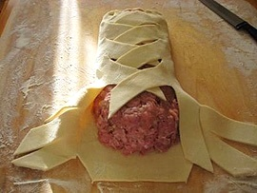 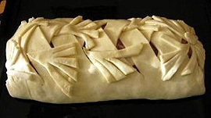 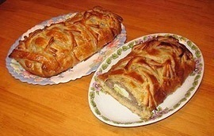
Кулебяки с различными начинками , г: мука — 4 150, сахар-песок — 170, маргарин столовый 100, меланж — 100, дрожжи — 100, соль — 50, вода — 1 700, фарш — 5300; для смазки, г: меланж — 100, жир для листов — 25. Выход — 10 шт. по 1 000 г.
Дрожжевое тесто готовят опарным способом. Готовое тесто делят на куски массой 600 г, подкатывают в виде небольшого жгута, расстаивают в течение 8—10 мин и раскатывают в пласт толщиной 1 см, шириной 18 — 20 см и длиной по размерам кондитерского листа. По середине полосы теста (по всей длине) равномерно распределяют начинку (масса 530 г) и защипывают края. Начинка может быть кроме мясной рыбной, крупяной, овощной и др. Формовать кулебяку можно и другим способом: отступая от фарша, вдоль каждой длинной стороны прямоугольника через каждые 2 см делают наискось разрезы до края. Тесто с неразрезанных коротких сторон прямоугольника заворачивают поверх фарша. Последовательно поднимают противоположные полоски теста и соединяют их крест-накрест, слегка прижимая к начинке . Кулебяку перекладывают на смазанный жиром лист и выравнивают. Укладывают полуфабрикаты кулебяки поштучно на расстоянии 8—10 см друг от друга. Сформованные кулебяки украшают вырезанными кусочками из того же теста, приклеивая их яйцом . Для получения более рельефного рисунка украшения лучше делать из более крутого теста. Кулебяки расстаивают в течение 25 — 30 мин при температуре 30 — 35 °С, смазывают яйцом, прокалывают в трех-четырех местах для выхода пара во время выпечки. Выпекают при температуре 220 — 240 °С. Подают кулебяки в горячем виде .
Кулебяка закусочная, г: сдобное дрожжевое тесто — 800, начинка— 1475; для грибной н ач и н к и, г: грибы маринованные — 500, лук репчатый — 600, соль — 1, черный перец (молотый) — 0,2, масло растительное — 10; для картофельной начинки, г: картофель — 1 000, соль — 2, маргарин — 30; для смазки, г: меланж — 10, жир для листов — 5. Выход — 2 000.
Готовое сдобное дрожжевое тесто раскатывают в виде прямоугольника слоем толщиной 7 мм, помещают на смазанный растительным маслом противень так, чтобы половина теста лежала на противне, а другая половина — на столе. Поверх теста в виде прямоугольника выкладывают начинку из грибов. Грибы обжаривают в растительном масле и смешивают с отдельно обжаренным до золотистого колера репчатым луком, приправляют солью и молотым черным перцем. Начинка должна иметь пикантный вкус и выраженный аромат грибов, лука, перца. На грибную начинку также прямоугольником выкладывают картофельное пюре, придавая ему форму в виде кирпичика. Закрывают «кирпичик» из начинок второй половиной теста, защипывают шов, подгибают его вниз, придают правильную четкую форму кулебяки. Можно украсить ее тонкими узкими полосками теста, листиками. Тестовую заготовку ставят в теплое место на 15 — 20 мин для расстойки. Поверхность тестовой заготовки накалывают вилкой, смазывают растительным маслом. Выпекают кулебяку при температуре 220 — 240 °С до готовности и подают горячей.
Рыбники
Рыбник — это русский закрытый пирог, начиненный целой разделанной рыбой или крупными кусками рыбы. Иногда на рыбу укладываются ломтики сырого лука, картофеля и т. п. Рыбник имеет треугольную форму, форму в виде ладьи или принимает форму рыбы. Рыбники особенно распространены в районах наибольшего вылова рыбы. На Севере, в Средней полосе России и в Сибири рыбник — праздничное самостоятельное блюдо. В стародавние времена рыбник подавали в конце застолья, «на верхосытье».
Рыбник с филе хека, г: дрожжевое тесто — 900, начинка — 680, растительное масло для смазки листов — 5, меланж для смазки — 10; для начинки, г: растительное масло — 50, морковь — 150, лук репчатый — 250, филе хека — 450, соль и перец черный молотый — по вкусу. Выход — 1 500.
Для начинки морковь натирают на терке, лук режут полукольцами, обжаривают слегка на сковороде с растительным маслом, солят и перчат. Готовое дрожжевое тесто раскатывают в пласт овальной формы. На середину пласта выкладывают филе рыбы. Рыбу предварительно солят и перчат по вкусу. На филе выкладывают остывшие овощи .Края овала из теста разрезают косыми полосками (елочкой) 1 — 1,5 см шириной. Полоски переплетают, как косичку .Придают форму рыбы .Ставят в теплое место для расстойки на 10—15 мин. Смазывают меланжем и выпекают в духовке при температуре 180 °С до готовности. Подают рыбник в горячем виде.
Рыбник с семгой, г: дрожжевое тесто — 1 000, семга (охлажденная) — 800, маргарин — 30, лук репчатый — 100, соль и перец черный молотый — по вкусу, зелень петрушки — 5, лавровый лист — 1, растительное масло для смазки листов — 5, меланж для смазки — 10. Выход — 1 500.
Готовое дрожжевое тесто раскатывают в пласт овальной формы толщиной 1 см. На середину пласта выкладывают семгу, приправленную солью и перцем. Поверх рыбы выкладывают тонкие пластинки охлажденного маргарина, лавровый лист, кольца репчатого лука и нарезанную зелень петрушки. Противоположные края теста соединяют, защипывают «елочкой» шов и придают полуфабрикату форму ладьи. Тестовый полуфабрикат ставят в теплое место для расстойки на 15 — 20 мин, после чего накалывают вилкой поверхность и бока пирога, смазывают растительным маслом. Выпекают при температуре 180 — 200 ⁰С до готовности в течение 1 —1,5 ч. Подают рыбник горячим, едят вилкой и ножом, аккуратно срезав верхнюю корку.
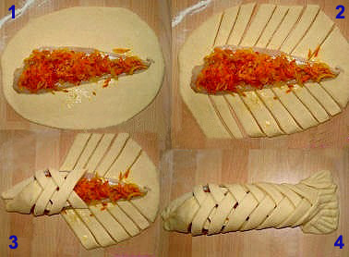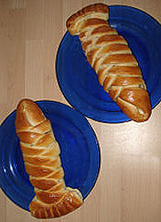

Приготовление кексов

Для приготовления кексов дрожжевое тесто готовят опарным способом более слабой консистенции и поэтому изделия выпекают в разнообразных формах:цилиндрических, конических, конических с гладкой или гофрированной поверхностью, прямоугольных и др.. Кексы выпекают весовые и штучные. Готовое тесто выкладывают в форму на 1/3 высоты, после расстойки оно занимает ¾ объема.Температура выпечки
170-200ºС в течение 15-65 минут в зависимости от массы теста.
Кекс «Кондитерский». Готовое тесто раскладывают в цилиндрические формы, смазанные жиром по 103 г, и оставляют для расстойки. Перед выпечкой поверхность изделий прокалывают, чтобы не образовывались под коркой пустоты, и выпекают. После выпечки оставляют для укрепления структуры на 6-8 часов. А затем поверхность кексов прокалывают, промачивают сиропом и глазируют помадой.
Требования к качеству: кексы имеют форму высокого цилиндра, поверхность заглазирована помадой, бока чистые без потеков, румяные, тесто хорошо пропечено, мякиш пышный, пористый, желтого цвета, изюм равномерно распределен в тесте.
Кекс «Майский». Готовое тесто раскладывают в цилиндрические формы, смазанные жиром по 109 г, и оставляют для расстойки. Перед выпечкой поверхность изделий смазывают яйцом, делают проколы, чтобы не образовывались под коркой пустоты, и выпекают. Охлажденные изделия посыпают сахарной пудрой.
Требования к качеству: кексы имеют форму высокого цилиндра, поверхность посыпана сахарной пудрой, румяные, тесто хорошо пропечено, мякиш пышный, пористый, желтого цвета, изюм равномерно распределен в тесте.
Кекс «Здоровье». Тесто готовят на молоке. Выпекают в прямоугольных формах. Охлажденные изделия посыпают сахарной пудрой.
Требования к качеству: кексы прямоугольной формы, поверхность посыпана сахарной пудрой, румяные, тесто хорошо пропечено, мякиш пышный, пористый, желтого цвета.
Кекс «Весенний». Готовят, как кекс «Майский». Поверхность перед выпечкой смазывают меланжем и посыпают измельченными орехами. Охлажденные изделия посыпают сахарной пудрой.
Требования к качеству: кексы имеют форму низкого цилиндра, поверхность посыпана сахарной пудрой и орехами, румяные, тесто хорошо пропечено, мякиш пышный, пористый, желтого цвета, изюм равномерно распределен в тесте.
«Ромовая баба». Готовое тесто выкладывают в конические формы с гладкой или гофрированной поверхностью по 85 г. После выпечки оставляют для укрепления структуры на 6-8 часов.
А затем донышки кексов прокалывают, промачивают сиропом и глазируют помадой.
Требования к качеству: кексы имеют форму усеченного конуса, узкая часть глазирована помадой, тесто хорошо пропечено, мякиш пышный, пористый, желтого цвета, хорошо пропитан сиропом, изюм равномерно распределен в тесте.
В таблице 3.5.приведены рецептуры для приготовления кексов:
1. Кондитерский 4. Весенний
2. Майский 5. Ромовая баба
3. Здоровье

Таблица 3.5.
Сырье | 1 | 2 | 3 | 4 | 5
Мука | 4000 | 5070 | 1567 | 502 | 411
Сахар-песок | 1000 | 1445 | 448 | 143 | 102
Маргарин | 1500 | 1000 | 448
Соль | 20 | 15 | 4 | 1,5 | 1
Дрожжи | 200 | 205 | 90 | 20 | 20
Вода | 150 | 1460 |  |  | 120
Меланж (яйца) | 1600 | 900 | 406 | 100 | 82
Ванильная пудра (сахар) | 80 | 35 |  | 3 | 2
Меланж для смазки |  | 115
Сахарная пудра |  | 100 | 22 | 10
Изюм | 800 | 830 |  | 50 | 51
Молоко | 1000 |  | 547
Ванилин |  |  | 0,6
Жир для форм | 100 | 115 |  |  | 13
Тесто дрожжевое | 10374 | 10900 |  |  | 770
Масло сливочное |  |  |  | 110 | 102
Цукаты |  |  |  | 25
Орехи для посыпки |  |  |  | 10
Для сиропа:  Сахар  Коньяк  Ромовая  эссенция  Вода  Вино | 600  450  200 |  |  |  | 26  2  0,1  44
Для помады:  Сахар  Патока  вода | 800  240 |  |  |  | 176  17.5  65
Повидло для смазки | 200
Выход: | 10000 или 100/  100 | 10000 или 100/  100 г | 10/300г | 1000 | 1000

Приготовление изделий, жаренных в жире

Для изделий, жаренных в жире тесто готовятбезопарным способом более слабой консистенции (для пирожков, пончиков), а так же густое тесто без жидкости (для хвороста).
Разделывают тесто на смазанном растительным маслом столе, чтобы мука не загрязняла фритюр и не ухудшала его качество и внешний вид изделий. Фритюр это жир для жарки, состоящий из 60% топленых животных жиров и 40% растительных жиров. Масса фритюра должна быть в 4-5 раз больше массы жарящихся изделий. Температура фритюра - 170-190º С. При более высокой температуре жир разлагается с образованием вредных для организма веществ.
Готовность фритюра определяют по следующим признакам:
    - по легкому дымку
    - кусочек теста, опущенный во фритюр, сразу всплывает
Изделия жарят с двух сторон. Готовые изделия выкладывают в дуршлаг для стекания жира.
В таблице 3.6.приведены рецептуры для приготовления изделий, жаренных в жире:
1. Пирожки жареные 3. Хворост
2. Пончики 4. Клубника в мешочке
Таблица 3.6.
Сырье | 1 | 2 | 3 | 4
Мука | 3100 | 2000 | 635 | 500
Сахар-песок | 200 | 200 | 63 | 80
Маргарин | 100 | 140
Соль | 50 | 20 |  | 2
Дрожжи | 100 | 50 | 13 | 20
Вода | 1700 | 1000
Меланж(яйца) |  | 160 | 254 | (2 шт)
Ванильная пудра |  |  | 3
Фарш (или повидло) | 2500 (2000)
Масло растительное для разделки | 25 | 25
Жир для жарки | 600 | 450 | 286 | 300
Сахарная пудра |  | 440 | 60 | 50
Корица |  | 4 |  | 2
Молоко |  |  |  | 250
Клубника |  |  |  | 500
Яйца для смазки |  |  |  | 1 шт
Тесто дрожжевое | 5100 | 3560 |  | 950
Выход: | 100/ 75г | 100/ 40г | 1000 г | 20/ 65г

Пирожки жареные. Готовое тесто делят на куски по 50 г, подкатывают в шар и после неполнойрасстойки раскатывают в лепешку. Раскладывают фарш по 25 г и формуют пирожки в виде полумесяца. После полнойрасстойки пирожки раскатывают в длину и ширину и жарят во фритюре с 2-х сторон.
Требования к качеству: форма пирожков овально-приплюснутая, начинка не должна выступать, цвет от золотистого до коричневого, мякиш хорошо пропечен, пористый.
Пончики. Готовое тесто делят на куски по 35 г, подкатывают в шар и после полнойрасстойки раскатывают в лепешку и жарят во фритюре с 2-х сторон.
Пончики можно приготовить с повидлом. При этом после неполной расстойки шарик раскатывают в лепешку, раскладывают по 5 г повидла, формуют пончик круглой формы, а после полной расстойки раскатывают в лепешку и жарят во фритюре с 2-х сторон.
Требования к качеству: форма пончиков кругло или овально-приплюснутая, начинка не должна выступать, цвет от золотистого до коричневого, мякиш хорошо пропечен, пористый.
Хворост. Тесто готовят без воды. Дрожжи растворяют в яично-сахарной массе, которую подогревают на водяной бане для лучшего растворения сахара. Добавляют 1/3 муки, замешивают тесто и оставляют для брожения на 1 час. Затем добавляют остальную муку и после 30 минутного брожения тесто раскатывают в тонкий пласт. При помощи выемок или резцов формуют изделия и жарят во фритюре. После стекания жира посыпают сахарной пудрой.
Требования к качеству: изделия различной формы, цвет от золотистого до коричневого, посыпаны сахарной пудрой.
Клубника в мешочке. Дрожжевое тесто раскатывают в прямоугольный пласт, разрезают на квадраты по 48 г и выкладывают клубнику по 25 г. Середины каждой стороны прижимают друг к другу и жарят во фритюре. После стекания жира посыпают сахарной пудрой.
Требования к качеству: изделия имеют форму кулечка, цвет от золотистого до коричневого, посыпаны сахарной пудрой, в середине начинка из клубники.
Блины рецептура , г:Мука 72, яйца 4, сахар 3, маргарин столовый 3,
молоко или вода 115, дрожжи 3, соль 1,5. Масса теста 195.
Масса готовых блинов 150 (3 шт. на порцию).
Готовят дрожжевое опарное тесто жидкой консистенции. Для опары берут половину нормы молока и муки, разводят в теплом молоке дрожжи, хорошо перемешивают с мукой, накрывают и ставят в теплое место на 30-40 мин до увеличения в объеме в 2 раза.
В готовую опару добавляют сахар, соль, растертые яичные желтки и жир. Все перемешивают и всыпают оставшуюся муку, продолжая вымешивать тесто до эластичного состояния, затем разводят постепенно теплым молоком.
Вторично ставят тесто в теплое место для подъема. Поднявшееся тесто обминают и дают ему еще раз подняться. Оставшиеся белки взбивают в крепкую пену и соединяют с тестом, вымешивая его сверху вниз. Через 15—20 мин тесто вновь поднимается, и тогда приступают к выпечке блинов.
Блины выпекают на толстых сковородах небольшого диаметра. Тесто наливают на хорошо разогретую сковороду, смазанную жиром. После каждого испеченного блина сковороду смазывают маслом или куском шпика, насаженным на вилку. Тесто наливают на сковороду ложкой и, наклоняя се, разливают тесто по всей поверхности. Поджарив одну сторону, блин переворачивают.
Оладьи рецептура , г:Мука 481, яйца 23, сахар 17,
молоко или вода 481, дрожжи 14, соль 9. Выход – 800 г
Тесто готовят дрожжевое безопарным способом, более густое, чем для блинов, оладьи должны сохранять свою форму.
Все продукты по рецептуре, кроме муки, растворяют в молоке или воде, а затем добавляют муку и замешивают тесто. Тесто оставляют в теплом месте на 1,5—2 ч для брожения.
Поднявшееся выбродившее тесто нельзя трясти, перемешивать, охлаждать, оставлять в нем ложку. Ложку, которой берут тесто для выпечки, вначале опускают в жир, а затем осторожно берут всю тесто с края посуды и выливают его па нагретую смазанную жиром сковороду. Когда одна сторона оладий обжарится, их переворачивают и обжаривают другую сторону. К оладьям отдельно подают сметану, мед или варенье.
Приготовление дрожжевого слоеного теста и изделий из него

Процесс приготовления дрожжевого слоеного теста состоит из 2-х стадий:
1-ая стадия - приготовление дрожжевого теста безопарным или опарным способом без жира. Жир оставляют для прослаивания. Если в тесто входит очень много сдобы, то жир и сахар по рецептуре делят на 2 части. Одну часть используют при замесе теста, а другую оставляют для прослаивания.
2-ая стадия - прослаивание теста. Готовое тесто раскатывают в пласт толщиной 1-2 см, 2/3 пласта смазывают размягченным или растопленным маслом и складывают так, чтобы получилось 2 слоя жира и 3 слоя теста. Переворачивают на 90º и раскатывают в прямоугольный пласт до толщины 1 см, складывают в 3 слоя. Затем тесто ставят в холодильник на 30 минут для охлаждения и расслабления клейковины. После охлаждения переворачивают на 90º и раскатывают в прямоугольный пласт, складывают в 2, 3 или 4 слоя. Переворачивают на 90º и раскатывают в пласт толщиной 1 см для формования изделий.

Слойка с повидлом. Готовое тесто раскатывают в пласт толщиной 1 см и разрезают на полоски шириной
10 см. На середину полоски из кондитерского мешка выдавливают повидло. Один край полоски смазывают яйцом и завертывают в жгут, начиная с несмазанного края. Полученный жгут разрезают на булочки массой 85-86 г, укладывают на кондитерский лист, после полной расстойки смазывают яйцом и выпекают.
Требования к качеству: изделия прямоугольной формы, пышные, слоистость хорошо выражена, поверхность глянцевая светло-коричневого цвета.
Булочка слоеная. Готовое тесто раскатывают в прямоугольный пласт толщиной 1 см, разрезают на полоски шириной ≈8 см, а затем на квадраты ≈8×8 см массой по 55-56 г и формуют булочки в виде треугольника (соединяют противоположные углы квадрата), «книжки» (квадрат перегибают пополам) и «конверта» (углы квадрата соединяют в середине).
Требования к качеству: изделия правильной формы, пышные, мягкие, хорошо пропеченные, при надавливании быстро восстанавливают форму.
Слойка с марципаном. Для приготовления начинки используют: сахар-песок 150, меланж 300, орехи 820. Часть орехов оставляют для отделки. Остальные орехи с сахаром пропускают через мясорубку, добавляют меланж и перемешивают.
Для помады используют: сахар-песок 620, вода 180.
Готовое тесто раскатывают в прямоугольный пласт толщиной 1 см, разрезают на полоски шириной 15-20 см, а затем на треугольники с основанием 10-12 см. Марципановую начинку кладут к основанию треугольника и завертывают в рулет. Изделию придают форму «подковки». После полнойрасстойки смазывают яйцом и выпекают. Охлажденные изделия глазируют помадой и посыпают рублеными орехами.
Требования к качеству: изделия имеют форму подковы с заостренными краями, на изломе хорошо выражена слоистость, поверхность заглазирована помадой и посыпана рублеными орехами, цвет светло-коричневый, мякиш пышный, при надавливании пружинит.
В таблице 3.7. приведены рецептуры для приготовления изделий из дрожжевого слоеного теста (на 100 шт выхода):
1.Слойка с повидлом 4. Крученик слоеный
2. Булочка слоеная 5. Ватрушка венгерская
3. Слойка с марципаном
Таблица 3.7.
Сырье | 1 | 2 | 3 | 4 | 5
Мука | 3950 | 3000 | 5270 | 5800 | 3200
Сахар-песок | 790 | 470 | 800 | 500
Маргарин | 980 |  | 400
Соль | 50 | 23 | 50 | 40 | 50
Дрожжи | 120 | 78 | 165 | 100 | 143
Вода | 1400 | 1000 | 1600
Меланж(яйца) | 344 | 400 | 955 | 385 | 200
Ванилин |  | 1,5
Повидло | 985
Яйца для смазки | 146 | 100 |  | 200
Жир для листов | 25 | 19 |  | 25
Сахарная пудра |  |  |  |  | 200
Начинка марципан |  |  | 1200
Молоко |  | 400 |  |  | 1428
Мука для подпыливания |  | 125 |  | 200
Маргарин сливочный для слоения (масло сливочное) |  | 450 | 1145 | (800)
Сахар-песок для слоения |  | 468 |  | 500
Помада |  |  | 760
Масло сливочное |  |  |  | 175 | 2000
Начинка творожная |  |  |  |  | 2800
Тесто дрожжевое | 7600 |  | 10000 | 9800 | 6900
Выход: | 100/75 г | 100/50 г | 100/100г | 100/90 г | 100/85г

Крученик слоеный. Дрожжевое опарное тесто прослаивают сливочным маслом, перемешанным с мукой и сахарным песком. Готовое тесто раскатывают в пласт толщиной 1 см, разрезают на полоски шириной 2 см, полоски скручивают в виде веревки, затем завертывают в спираль, конец которой подкладывают под булочку. После полнойрассойки смазывают яйцом и выпекают.
Требования к качеству: изделия правильной формы в виде спирали, пышные, мягкие, хорошо пропеченные, при надавливании быстро восстанавливают форму.
Ватрушка венгерская. Для приготовления творожной начинки используют: творог 1714, сахар-песок 657,
мука 228, меланж 151, лимон 80.
Готовое тесто раскатывают в пласт толщиной 0,5 см, разрезают на квадраты массой 69 г. На каждый квадрат при помощи кондитерского мешка выкладывают по 28 г творожной начинки, закрывают конвертом и после полной расстойки выпекают. Охлажденные изделия посыпают сахарной пудрой.
Требования к качеству: изделия правильной формы в виде конверта, пышные, мягкие, хорошо пропеченные, при надавливании быстро восстанавливают форму, поверхность посыпана сахарной пудрой, на разрезе хорошо выражена слоистость и видна творожная начинка, вкус и аромат начинки лимонный.
Фарши и начинки
Фарши и начинки используют в приготовлении многих хлебобулочных изделиях.
Фарши и начинки бывают сладкими и несладкими, например: сладкие начинки — фруктовые, ореховые и др., несладкие фарши — мясные, рыбные, овощные и др.
Во многих фаршах, в которые не входит крупа, для связи и создания консистенции, улучшающей вкус начинки, используют соус.
В состав соуса входят пассерованная мука, масло или маргарин и бульон или вода. На 1 кг фарша добавляют 100—150 г соуса. Пассеруют муку с жиром и без жира. Просеянную муку насыпают на сковороду или противень с толстым дном слоем не более 3 см и, помешивая деревянной лопаткой с длинной ручкой (веселкой), нагревают на плите до тех пор, пока мука не приобретет кремовый оттенок и аромат каленого ореха. Пассерованная мука должна быть рассыпчатой, без комков и привкуса сырой муки. Муку можно пассеровать также в жарочном шкафу при температуре 110—120 °С, перемешивая и разминая веселкой комки через каждые 2 — 3 мин. Пассерованную муку просеивают через сито с ячейками диаметром 1 — 2 мм. При пассеровании муки с жиром в сотейнике или кастрюле с толстым дном растапливают масло или маргарин и нагревают до полного испарения влаги. Затем добавляют просеянную муку и, непрерывно помешивая веселкой, продолжают нагревание до тех пор, пока не исчезнут пузырьки, т. е. до полного удаления влаги из муки. При этом пассеровка не должна темнеть. На 1 кг муки берут 1 кг жира. Пассерованная мука должна быть без комков, слегка желтоватого цвета и без привкуса сырой муки. Приготовление соуса. Мучную пассеровку охлаждают до 60 — 70 ⁰С, разводят горячим бульоном или водой и, непрерывно размешивая, варят при слабом кипении до консистенции густой сметаны. Перед окончанием варки соус заправляют солью. Готовый соус процеживают.
Фарш из свежей капусты, г: капуста свежая — 1 200, яйца — 100, маргарин столовый — 70, перец — 0,2, зелень петрушки — 10, соль — 20. Выход — 1 000.
Свежую капусту, очищенную от загрязненных листьев, шинкуют на машине или вручную и тушат на противнях с растопленным маргарином при температуре 180 — 200 °С. Укладывают капусту слоем 3 — 4 см, периодически помешивая, не допуская изменения цвета и полного размягчения. При более низкой температуре при-пускания капуста приобретает бурый цвет, при более высокой — будет пригорать. После охлаждения капусту солят и перемешивают с мелкорублеными крутыми яйцами, перцем и зеленью петрушки. Солить сырую, а также неохлажденную капусту нельзя, так как при этом из нее выделяется влага, что снизит качество фарша. Вкус капусты будет более нежным, если при припускании добавить молоко (9% массы капусты). Молодую свежую капусту перед измельчением бланшируют в течение 3 — 5 мин для удаления горечи.
Фарш из зеленого лука с яйцом, г: лук зеленый — 885, маргарин — 50, яйца — 80, соль — 12, зелень петрушки — 15. Выход — 1000. Мелко нашинкованный зеленый лук соединяют с рублеными крутыми яйцами, растопленным жиром, солью, мелко нарезанной зеленью и перемешивают. Одно яйцо можно добавить в фарш сырым во взбитом состоянии для связи фарша.
фарш мясной с яйцом (способ 1), г: говядина — 1477, маргарин — 60, лук репчатый — 100, мука — 10, яйца — 129, перец — 0,5, соль — 10. Выход — 1 000.
Мясо промывают, освобождают от костей и сухожилий, разрезают на куски по 40 — 50 г и обжаривают в жире до образования корочки. Затем его перекладывают в сотейник или котел, заливают бульоном или водой (15 — 20% массы) и тушат на слабом огне до размягчения. Готовое мясо пропускают через мясорубку вместе с предварительно пассерованным луком. На бульоне, полученном при тушении мяса, готовят белый соус. Охлажденный фарш перемешивают с соусом, молотым перцем, мелко нарезанной зеленью и солью.
Фарш мясной с яйцом (способ 2). Мясо перед обжариванием измельчают на мясорубке, обжаривают и еще раз пропускают через мясорубку. В остальном способ 2 приготовления фарша тот же, что и способ 1.
Фарш мясной с яйцом (способ 3). Мясо кладут в кипящую воду (соотношение мяса и воды 1 : 1,5), доводят до кипения, после чего нагрев уменьшают и продолжают варку без кипения при температуре 85 — 90 °С. Готовность мяса определяют путем прокалывания поварской иглой: в готовое мясо игла входит без усилий. Вареное мясо тщательно отделяют от костей и вместе с пассерованным луком пропускают через мясорубку, после чего добавляют молотый перец, зелень, соус, соль, мелкорубленые сваренные вкрутую яйца и все перемешивают. Фарш мясной можно приготовить с рисом и яйцами, с рисом и зеленым луком.
Начинка творожная, г: творог — 833, яйца — 80, мука пшеничная — 40, сахар — 80, ванилин — 0,1. Выход — 1 000. Творог протирают на протирочной машине, добавляют яйца, просеянную муку, сахар, ванилин и все хорошо перемешивают. Начинку творожную можно приготовить с добавлением цукатов, изюма, жареных орехов, лимонной или апельсиновой цедры, сметаны.
Начинка из мака, г: мак — 700, сахар-песок — 300, яйца — 40. Выход — 1 000. Мак варят до появления ростка, процеживают, подсушивают, добавляют сахар и пропускают через мясорубку или вальцовку2 — 3 раза. Полученную массу перемешивают с сырым яйцом. В начинку из мака можно добавить изюм и измельченные орехи.

Формование сдобного фигурного изделия «Лебедь» 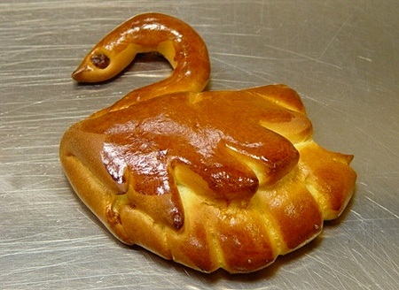
■ из подкатанного куска теста формуют заготовку плоской округло-овальной формы и складывают ее пополам .Параллельно линии сгиба тестовой заготовки делают разрез, не доходя до края на расстояние 1,5 — 2 см .
Отделенную часть теста подкатывают и отгибают в форме шеи лебедя. На открытом конце шеи формуют головку и клюв лебедя. Остальную часть заготовки формуют в виде туловища и на закругленных концах делают надрезы — крылья лебедя .Для изображения глаза применяют изюм.
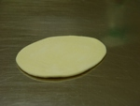 | 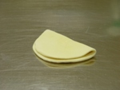 | 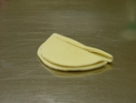 | 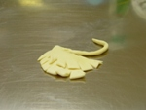
Формование сдобного фигурного изделия «Бегущий заяц» : 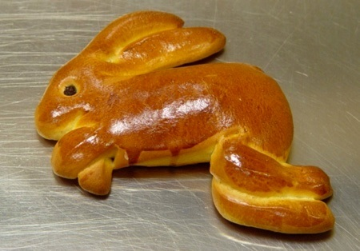
■ из подкатанного куска теста формуют заготовку плоской овальной формы. Вдоль верхнего края слева на расстоянии 2 см делают ножом или острым специальным скребком два надреза — для ушей ;
■ под ушами делают три небольших наклонных надреза . Два нижних кусочка надрезанного теста (верхние лапки) загибают на туловище, образуя головку . С левого верхнего края на расстоянии 1 —1,5 см от ушей делают небольшой надрез — хвостик. С правого нижнего края, аналогично разрезам для ушей, делают два надреза, образуя нижние лапы зайца .Затем их отгибают в противоположном направлении .Верхние лапки укладывают друг на друга ,расправляют ушки, нижние лапки и головку, на место глаза вставляют изюм .

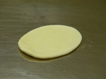 | 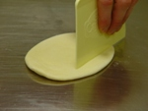 | 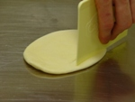 | 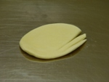
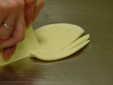 | 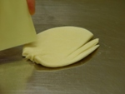 | 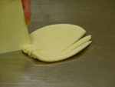 | 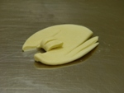
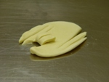 | 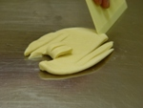 | 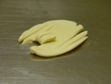 | 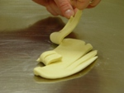
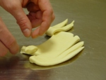 | 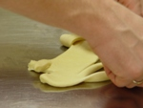 | 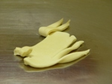 | 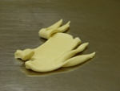
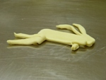 | 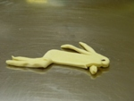

Формование сдобного фигурного изделия «Грибы» 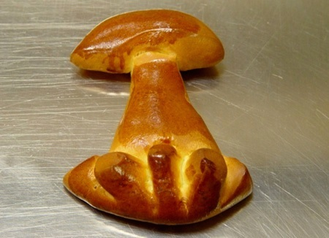
■ подкатанный кусок теста раскатывают, придавая плоскую овальную форму Ножом вдоль верхнего и нижнего края делают продольные разрезы — это «шляпки» грибов
■ от оставшейся части тестовой заготовки отрезают продольную полоску шириной 1,5 см и надрезают ее, имитируя «траву»
■ оставшийся пласт теста разрезают по диагонали — это ножки грибов
■ одну ножку переворачивают широким основанием вниз и накладывают ее на вторую ножку
■ сверху прикрепляют «шляпки» грибов ;
■ на нижнюю часть заготовки помещают полоску «травы»

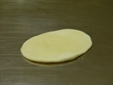 | 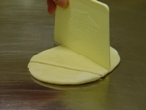 | 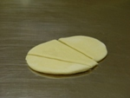 | 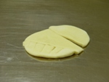
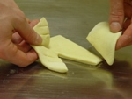 | 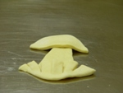
Два грибочка
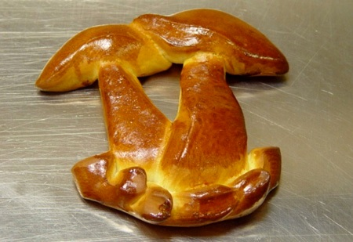
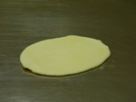 | 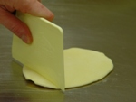 | 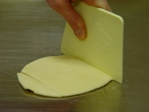 | 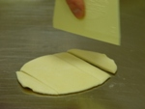
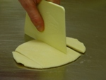 | 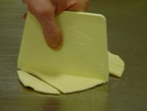 | 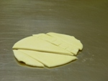 | 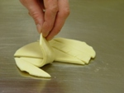
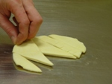 | 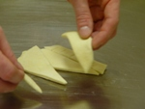 | 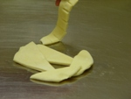 | 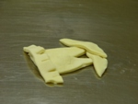

Сдобные плетеные изделия.
Для приготовления теста можно использовать предыдущую рецептуру для сдобных фигурных изделий. формование сдобных плетеных изделий. Формование сдобных плетеных изделий производят несколькими способами.
Способ 1.
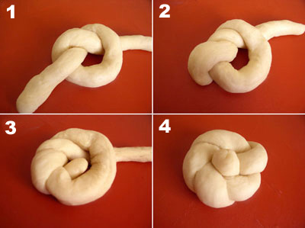 | Из подготовленного сдобного теста формуют жгут. Его завязывают в форме узла ,образуя кольцо. Свободный конец верхнего жгута заправляют под кольцо и вводят в середину .Второй конец жгута перекладывают через верх тестовой заготовки во внутрь кольца .

Способ 2  Из подготовленного сдобного теста формуют жгут и переплетают его, образуя плетеную тестовую заготовку. | 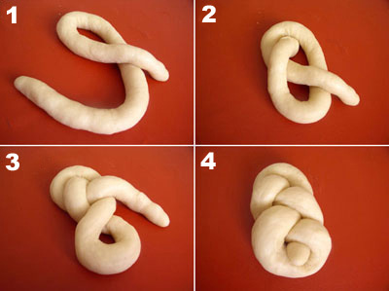
Способ 3.
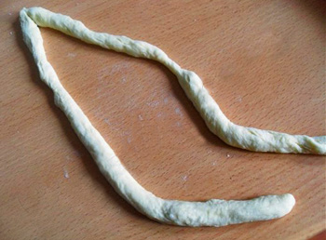 | 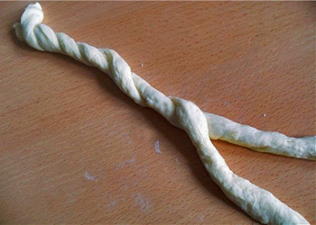 | 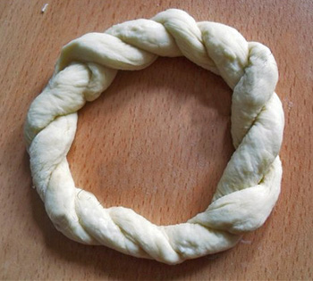 | 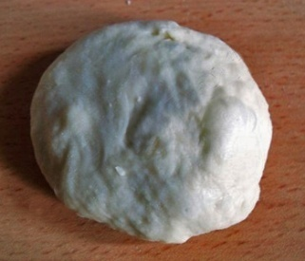
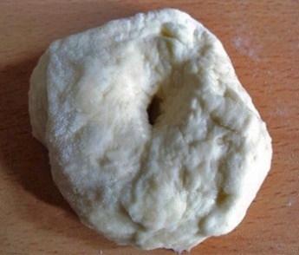 | 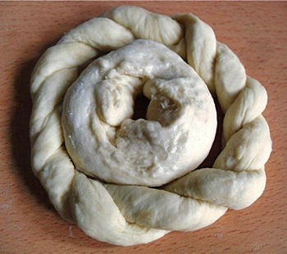 | 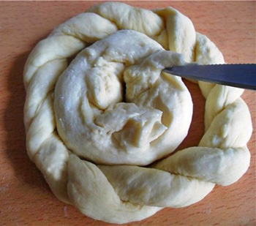 | 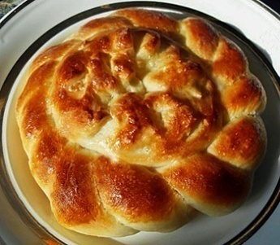
Из подготовленного сдобного теста формуют два жгута ,соединяют их концы и скручивают в косичку .Соединяют концы косички и получают кольцо .Скатывают шарик из теста и в середине шарика делают пальцем отверстие ,чтобы получился бублик. Края теста заворачивают через отверстие в середину бублика. Укладывают бублик в середину кольца и оставляют для расстойки. После расстойки по краю бублика ножницами делают надрезы и тестовую заготовку подготавливают к выпеканию.
Формование сдобных булочек с различными начинками.
Сдобные булочки бывают разнообразной формы (круглой, овальной, квадратной и др.) массой от 50 до 200 г. Тесто для сдобных булочек готовят опарным способом. Для начинок и посыпок используют варенье, джемы, ванилин, изюм, орехи, шафран, корицу и др. Большое содержание жира, сахара, яиц и вкусовых веществ делают булочки высококалорийными.
Далее приведена технология формования нескольких видов сдобных булочек с начинками. «Булочка с корицей и сахаром»
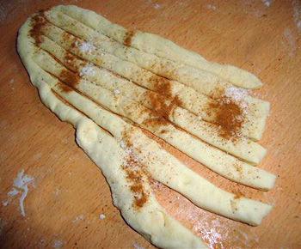 | 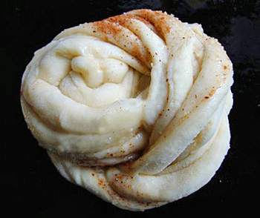 | 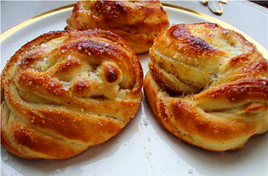
 |  | Булочка с корицей и сахаром

Подготовленное сдобное тесто раскатывают в виде продолговатой лепешки и нарезают на узкие полоски с одной стороны. Смазывают растопленным сливочным маслом, посыпают сахаром и корицей .
Каждую полоску тестовой заготовки винтообразно скручивают и одной рукой приподнимают за край, из которого начинаются полоски. Второй рукой берут концы полосок и завязывают в узел .
«Булочка с вареньем»
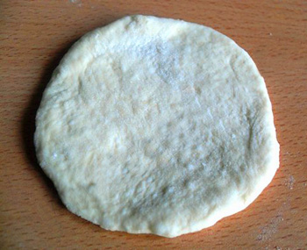 | 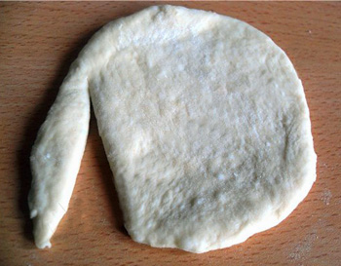 | 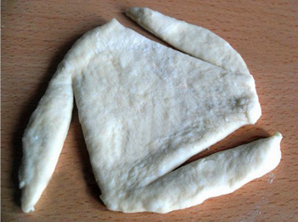 | 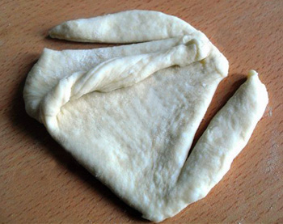
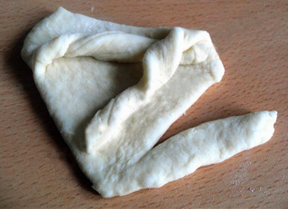 | 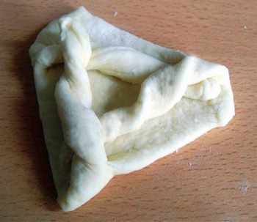 | 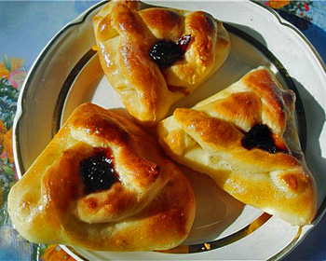 | «Булочка с вареньем»

Сдобное тесто раскатывают в пласт округло-овальной формы и по бокам, с трех сторон, делают надрезы, образуя в середине треугольник .Каждую полоску перекручивают и укладывают вдоль края треугольника ,образуя треугольную тестовую заготовку .После расстойки в середину выкладывают густое варенье.
«Булочка с джемом»
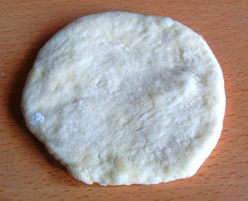 | 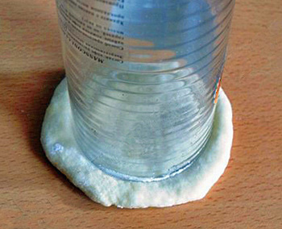 | 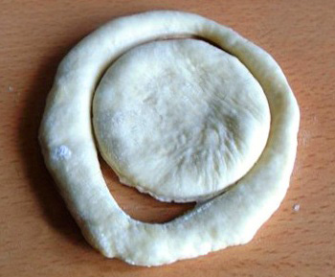
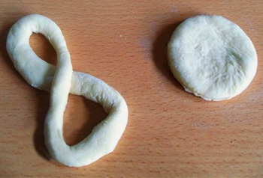 | 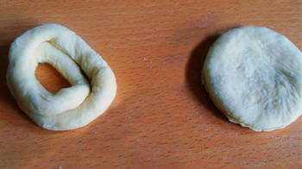 | 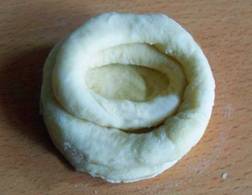
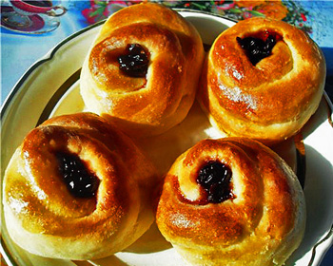 | «Булочка с джемом»

Сдобное тесто раскатывают в пласт округло-овальной формы и вырезают середину . Разъединяют две детали и тестовое кольцо сворачивают в виде восьмерки . Верхнюю часть восьмерки приподнимают и укладывают на нижнюю часть таким образом, чтобы получилось спиралеобразное кольцо . Свернутое кольцо из восьмерки помещают на ранее вырезанный тестовый кружок . После расстойки и подготовки к выпечке середину заполняют джемом.
«Булочка с сахаром».
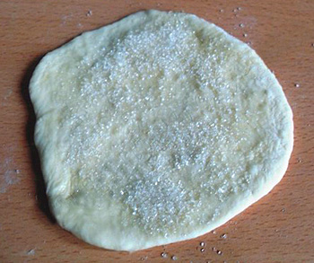 | 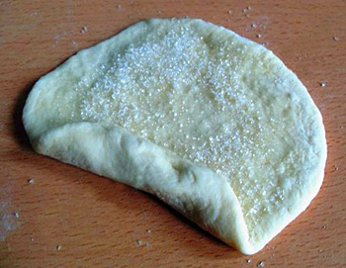 | 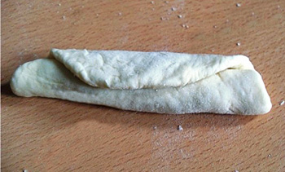 | 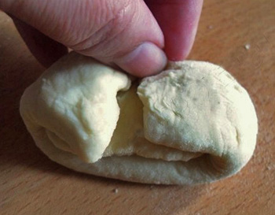
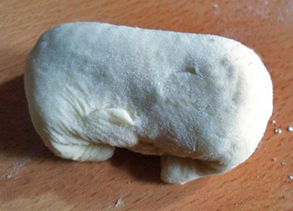 | 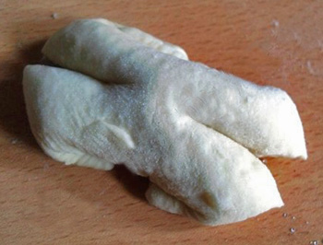 | 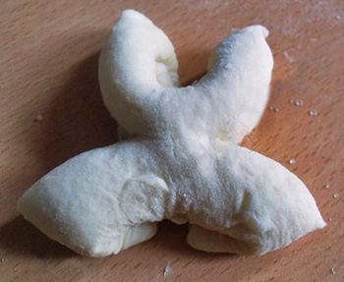 | 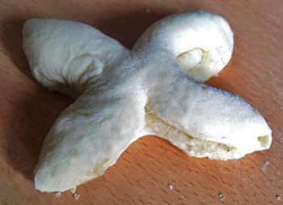

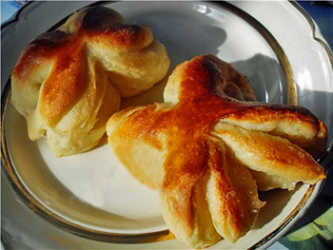
Сдобное тесто раскатывают в пласт округло-овальной формы ,смазывают растопленным сливочным (или растительным) маслом, посыпают сахарным песком, а затем свертывают в рулет таким образом, чтобы край рулета остался сверху .Края соединяют в середине и перевертывают швом вниз .С двух сторон по месту сгиба делают ножом разрезы почти до середины свернутого рулета .Расправляют спиралью вверх в разные стороны — получается «бабочка».

